**SIMOCU**



**Realizado por:**

**EQUIPO DE COACH 1**

Natalia Pérez Enamorado

Santiago Alexis Sánchez

Andrés Adrián Martínez

Freddy Arroyave

Universidad de Antioquia

Facultad de Ingeniería

Departamento de Ingeniería de Sistemas

Medellín

**INTRODUCCIÓN**

En el presente documento se realiza una presentación breve de los requerimientos y objetivos que se proponen para el desarrollo del proyecto SIMOCU, también se estructura un esquema organizacional de la unidad de desarrollo del proyecto y el organigrama de estudio general del currículo a nivel macro-meso-micro.

**OBJETIVOS DEL PROYECTO**

**GENERAL:**

Elaborar una herramienta para la gestión de la información para el desarrollo del currículo con el fin de apoyar los procesos del comité curricular (micro meso macro) y los procesos de acreditación.

**ESPECÍFICOS:**

(i) Levantamiento de requerimientos y estimación de los siguientes módulos

(i) Administración y control de micro currículo

(ii) Administración y registro de plan de estudio

(iii) Reportes y diseño gráfico del proceso macro curricular

(iv) Modelado de procesos Meso currículo

(ii) Desarrollo, integración y prueba de los módulos

(iii) Integración con los sistemas de la Universidad

(iv) Despliegue de la herramienta y comercialización.

**ESTRATEGIA DEL PROYECTO**

El proyecto desarrolla los objetivos mediante el trabajo de formación de los estudiantes del

curso de Calidad de software y otros estudiantes o empresas que quieran hacer parte del

proceso para la entrega de software y servicios dentro del cronograma, presupuesto y normas de calidad. El proyecto ha identificado al componente de comunicación como la estrategia para lograr la aceptación y apoyo al proyecto de los diferentes interesados (stakeholders).

**ORGANIGRAMA DEL PROYECTO**

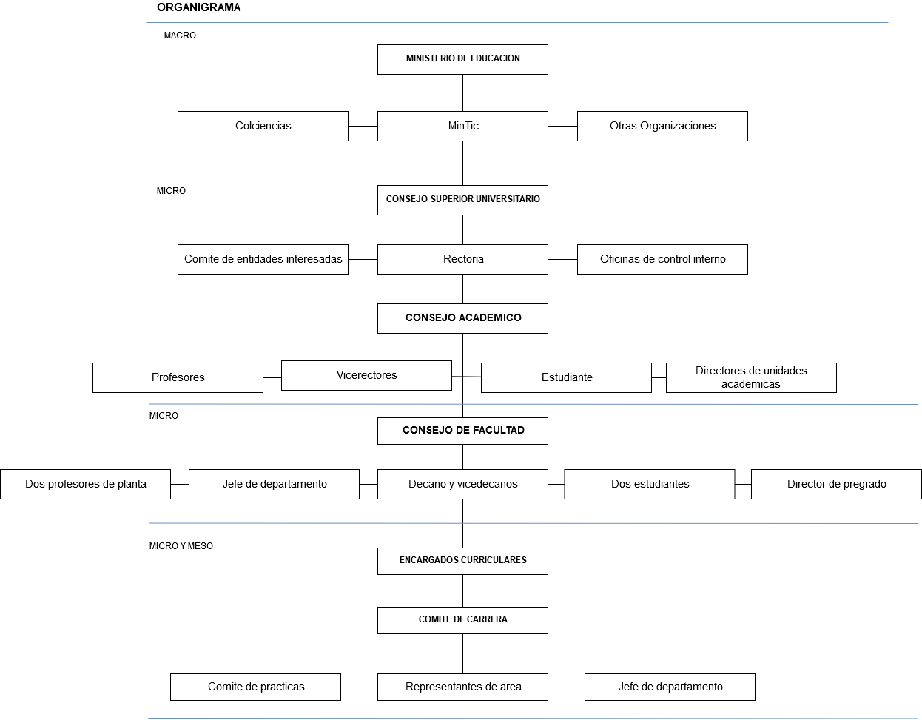

**ESQUEMA JERÁRQUICO CON LOS INTEGRANTES DEL PROYECTO Y SU ROL DENTRO DEL PROYECTO**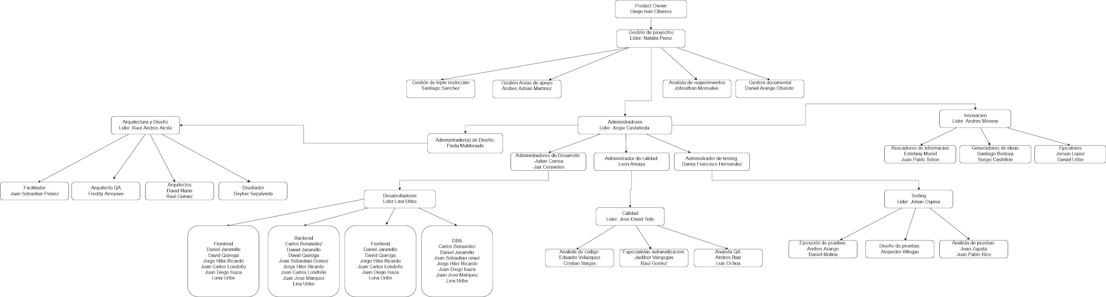

**DIAGRAMA DE FUNCIONAMIENTO CURRICULAR PARA EL PROYECTO SIMOCU**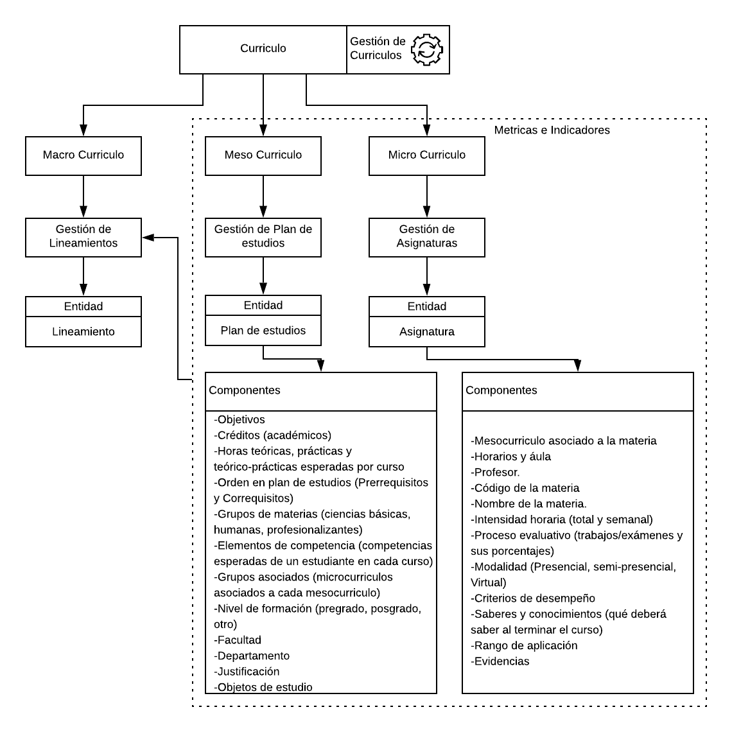

**ESTUDIO DE REQUISITOS DEL PROYECTO**

# Requerimientos No Funcionales.

|  |  |
| --- | --- |
| **Identificación del requerimiento:** | RNF01 |
| **Nombre del Requerimiento:** | Interfaz del sistema. |
| **Características:** | El sistema presentará una interfaz de usuario sencilla para que sea de fácil manejo a los usuarios del sistema. |
| **Descripción del requerimiento:** | El sistema debe tener una interfaz de uso intuitiva, sencilla de manejar y estética, que se vea agradable a la vista. |
| **Prioridad del requerimiento:**  Alta | |

|  |  |
| --- | --- |
| **Identificación del requerimiento:** | RNF02 |
| **Nombre del Requerimiento:** | Ayuda en el uso del sistema. |
| **Características:** | La interfaz del usuario deberá de presentar un sistema de ayuda para que los mismos usuarios del sistema se les faciliten el trabajo en cuanto al manejo del sistema. |
| **Descripción del requerimiento:** | La interfaz debe estar complementada con un buen sistema de ayuda, bien sea a través de tooltips o íconos fácilmente interpretables (la administración puede recaer en personal con poca experiencia en el uso de aplicaciones informáticas). |
| **Prioridad del requerimiento:**  Alta | |

|  |  |
| --- | --- |
| **Identificación del requerimiento:** | RNF03 |
| **Nombre del Requerimiento:** | Mantenimiento. |
| **Características:** | El sistema deberá de tener un manual de instalación y manual de usuario para facilitar los mantenimientos que serán realizados por el administrador. |
| **Descripción del requerimiento:** | El sistema debe disponer de una documentación fácilmente actualizable que permita realizar operaciones de mantenimiento con el menor esfuerzo posible. |
| **Prioridad del requerimiento:**  Alta | |

|  |  |
| --- | --- |
| **Identificación del requerimiento:** | RNF04 |
| **Nombre del Requerimiento:** | Diseño de la interfaz amigable. |
| **Características:** | El sistema deberá de tener una interfaz de usuario, que implemente los estilos gráficos estandarizados en la web. |
| **Descripción del requerimiento:** | La interfaz de usuario debe ajustarse a las características de la web actual, utilizando características CSS como bootstrap o similares.. |
| **Prioridad del requerimiento:**  Alta | |

|  |  |
| --- | --- |
| **Identificación del requerimiento:** | RNF05 |
| **Nombre del Requerimiento:** | Desempeño |
| **Características:** | El sistema garantizará a los usuarios un desempeño en cuanto a los datos almacenado en el sistema ofreciéndole una confiabilidad a esta misma. |
| **Descripción del requerimiento:** | Garantizar el desempeño del sistema informático a los diferentes usuarios. En este sentido la información almacenada o registros realizados podrán ser consultados y actualizados permanente y simultáneamente, sin que se afecte el tiempo de respuesta. |
| **Prioridad del requerimiento:**  Alta | |

|  |  |
| --- | --- |
| **Identificación del requerimiento:** | RNF06 |
| **Nombre del Requerimiento:** | Nivel de Usuario |
| **Características:** | Garantizara al usuario el acceso de información de acuerdo al nivel que posee. |
| **Descripción del requerimiento:** | Facilidades y controles para permitir el acceso a la información al personal autorizado a través de Internet, con la intención de consultar y subir información pertinente para cada una de ellas. |
| **Prioridad del requerimiento:**  Alta | |

|  |  |
| --- | --- |
| **Identificación del requerimiento:** | RNF07 |
| **Nombre del Requerimiento:** | Confiabilidad contínua del sistema. |
| **Características:** | El sistema tendrá que estar en funcionamiento las 24 horas los 7 días de la semana. Ya que es una página web diseñada para la carga de datos y comunicación entre usuarios. |
| **Descripción del requerimiento:** | La disponibilidad del sistema debe ser continua con un nivel de servicio para los usuarios de 7 días por 24 horas, garantizando un esquema adecuado que permita la posible falla en cualquiera de sus componentes. |
| **Prioridad del requerimiento:**  Alta | |

|  |  |
| --- | --- |
| **Identificación del requerimiento:** | RNF08 |
| **Nombre del Requerimiento:** | Seguridad en información |
| **Características:** | El sistema garantizará a los usuarios una seguridad en cuanto a la información que se procede en el sistema. |
| **Descripción del requerimiento:** | Garantizar la seguridad del sistema con respecto a la información y datos que se manejan tales sean documentos, archivos y contraseñas. |
| **Prioridad del requerimiento:**  Alta | |

# Requisitos comunes de las interfaces

.

## 1.1 Interfaces de usuario

La interfaz con el usuario consistirá en un conjunto de ventanas con botones, listas y campos de textos. Ésta deberá ser construida específicamente para el sistema propuesto y, será visualizada desde un navegador de internet.

## 1.2 Interfaces de hardware

Será necesario disponer de equipos de cómputos en buen estado con las siguientes características:

* Adaptador de red.
* Procesador de 1.66GHz o superior.
* Memoria mínima de 256Mb.
* Mouse.
* Teclado.
* Monitor con resolución 800x600 o superior.

## 1.3 Interfaces de software

* Sistema Operativo: Windows XP o superior, Linux (Ubuntu, Fedora, OpenSUSE, Mint o cualquier otro con interfaz gráfica) ó Mac 10.2 o superior.
* Explorador: Mozilla, Opera, Maxthon o Chrome.

## 1.4 Interfaces de comunicación

Los servidores, clientes y aplicaciones se comunicarán entre sí, mediante protocolos estándares en internet, siempre que sea posible. Por ejemplo, para transferir archivos o documentos deberán utilizarse protocolos existentes (FTP u otros convenientes).